Муниципальное казённое дошкольное образовательное учреждение
Центр развития ребёнка - детский сад «Колокольчик» п. Витим
МО «Ленский район» РС (Я)

Интегрированная непосредственная
образовательная деятельность с детьми с ОВЗ (ТНР, старшая группа)
«Магазин игрушек»

Составители: Воспитатель: Андрецова Любовь Юрьевна
Учитель-логопед: Светлолобова Оксана Андреевна
Виды детской деятельности: познавательно-речевая, игровая, двигательная.

Интеграция образовательных областей: социально-коммуникативное, познавательное, речевое, художественно-эстетическое, физическое развитие.
Цель: создание условий для развития речи по лексической теме «Игрушки».
Задачи:
- Расширение словарного запаса;
- Развитие кратковременной и долговременной, слуховой и зрительной памяти, логического мышления, внимания;
- Привлечение внимания к эмоциональному миру человека;
- Формирование эмоциональной отзывчивости к окружающей действительности; желание оказывать помощь;
- Снижение психоэмоционального напряжения;
- Стимулирование потребности в общении;
- Формирование навыков самостоятельности, инициативности;
- Закрепление навыков фонематического анализа;
- Формирование навыков языкового синтеза, посредством техники сторителлинга;
- Развитие мимики, общей и мелкой моторики;
- Формирование правильного ротового выдоха с помощью нетрадиционной техники рисования мыльными пузырями;
- Совершенствование грамматического строя речи (правильное использование и образование форм родительного и творительного падежей имен существительных).
Материал:
- Музыкальный центр, фонограммы для создания музыкального фона.
- Экран.
- Презентация.
- Конверт с письмом и плоскостными изображениями сломанных игрушек и недостающими деталями.
- Матрёшки – эмоции.
- Кубики для сторителлинга.
- Дары Фрёбеля (комплект плоскостных геометрических фигур).
- Лего.
- Схема-образец, для конструирования машинки и куколки.
- Ящик или корзина с игрушками: тигр, танк, кот, мишка, флажок, юла, кукла, лопата, домино, дудочка, шахматы, машинка, грузовик, пирамидка, неваляшка.
- Цифры от 1 до 4.
- Трубочки для коктейля, листы бумаги, чёрные карандаши по количеству детей, стаканы с цветным мыльным раствором.

Ход занятия:
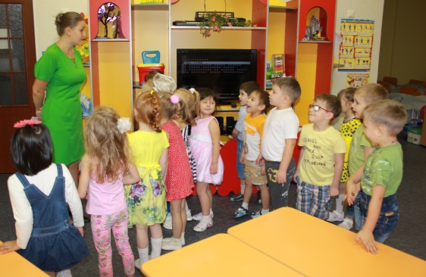
I. Организационный момент.
Учитель-логопед: Здравствуйте, Ребята. Слушайте внимательно, работайте старательно! Скажите, о чём мы говорим всю неделю?
Дети: Мы говорим, об игрушках!
(Громкий стук в дверь! Заходит педагог-психолог с письмом и отдаёт его логопеду.)
Воспитатель: Здравствуйте, вам передали письмо. Давайте прочитаем!
В конверте написано: «ПОМОГИТЕ!», и вложены игрушки без какой-то детали. Логопед читает письмо и достаёт изображение сломанных игрушек, дети называют предметы: легковая машинка без колеса и без руля, грузовик без кузова, самолетик без крыла и без винта, мишка без лапы, зайка без уха, коляска без ручки, паровоз без трубы, Буратино без носа, столик без ножки, чайник без носика, кукла без руки, конь без хвоста, вертолёт без винта. Дети объясняют, что игрушки поломаны и их надо починить.
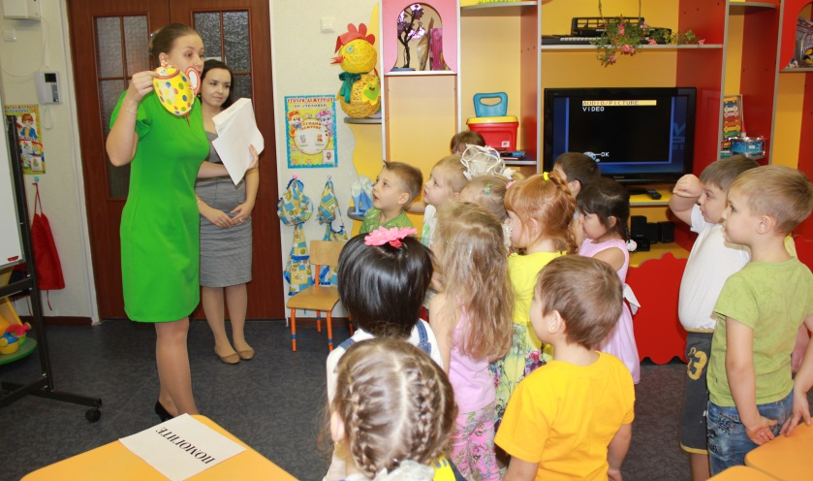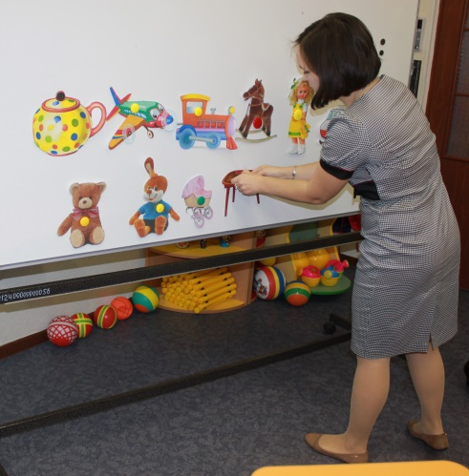
Воспитатель: Где взять детали для игрушек? (Ответы детей, подвести к тому, что надо идти в магазин игрушек)
II. Основная часть.
- Физ. минутка «Сборы»
Учитель-логопед: Чтобы пойти в магазин надо сначала одеться. Повторяйте за мной:
Мы наденем шапку, куртку, Имитируют движения одевания шапки, куртки
Застегнём на ней замок. застёгивание замка и одевание обуви.
Левой ножке сапожок,
Правой ножке сапожок.
Ты готов? Вперёд, дружок! Шагают на месте.
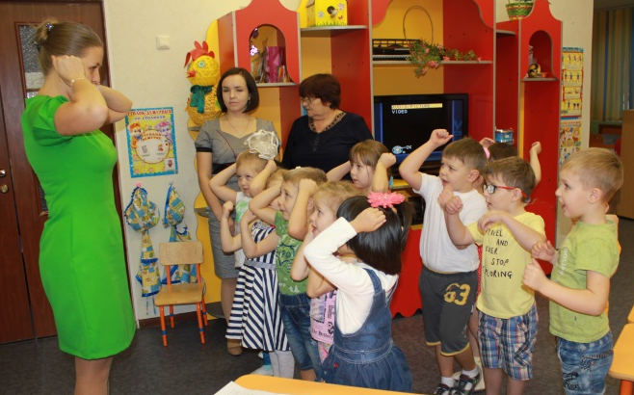
- Отдел «Игрушки для самых маленьких».
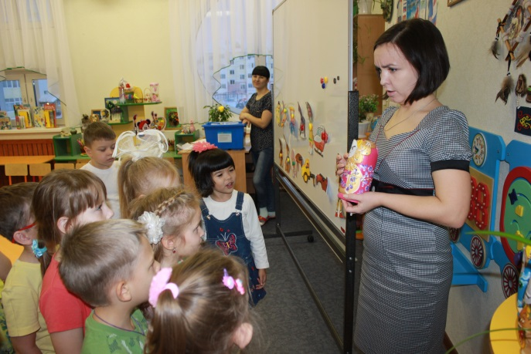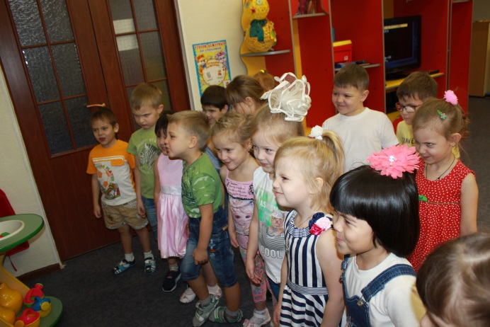
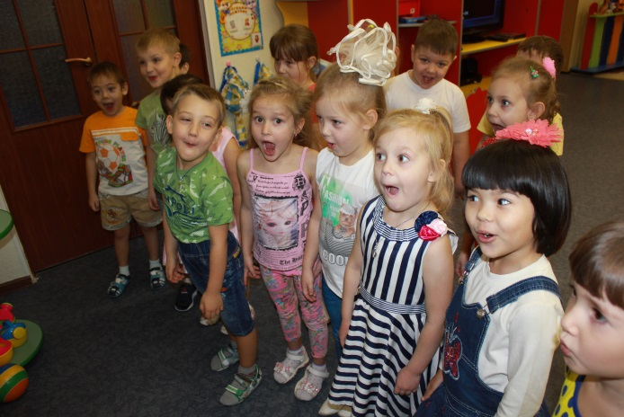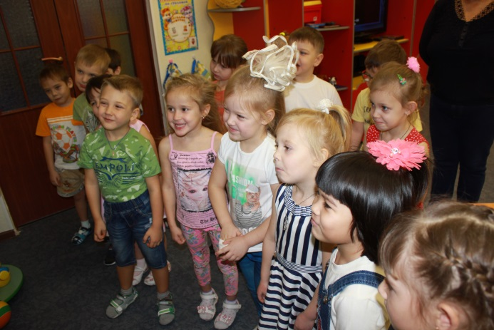
Воспитатеь: Посмотрите, какие матрёшки? (Веселые, красивые, деревянные, смешные, и пр.) Правильно!
Как вы думаете, у всех ли одинаковое настроение?
Что чувствует эта матрёшка? Как ты догадалась (догадался)?
А эта? Как ты догадалась (догадался)? И т.д
(Педагог-психолог подводит детей к выводу о том, что настроение и чувства выражаются с помощью мимики: улыбка, насупленные брови, выпученные глаза, открытый рот и т.д. )
Молодцы! Давайте погрустим, удивимся, рассердимся, и порадуемся (дети повторяют).
- Отдел «Конструкторы». Составление предложения по кубикам (кто?, что делает?, с чем?- игрушка)
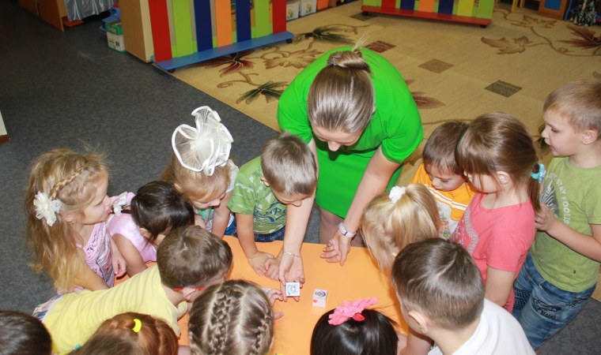
Учитель-логопед: Смотрите, какие интересные кубики! Что на них изображено? (Называют действия, игрушки, и героев). Давайте ими поиграем! Придумаем предложения с их помощью.
Дети кидают кубик и составляют предложения. Людям обязательно дать имена. Кубики можно кидать по-разному: 1) все кубики одновременно кидает один ребенок и придумывает предложение, или 2) по очереди по одному кубику кидает каждый ребёнок и предложение придумывается совместно по одному слову, но потом обязательно повторяется целиком. Логопед спрашивает: «Сколько слов было в предложении?»
Молодцы!
Воспитатель: Смотрите, что еще есть в отделе конструкторов! Лего и цветные дощечки! Мальчикам надо собрать машинки из лего, а девочкам кукол из фигурок.
Дети делятся на подгруппы и выполняют задания под музыку «Танец заводной куклы»
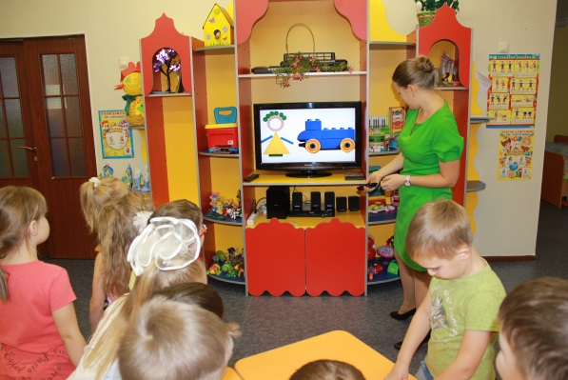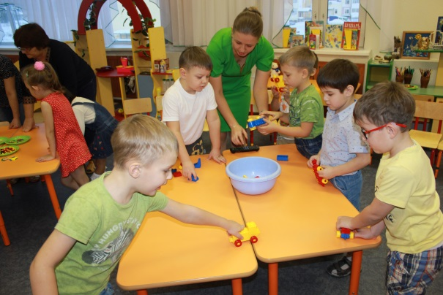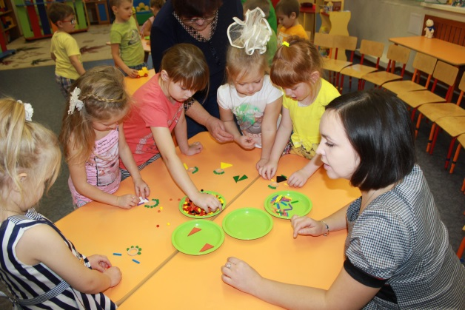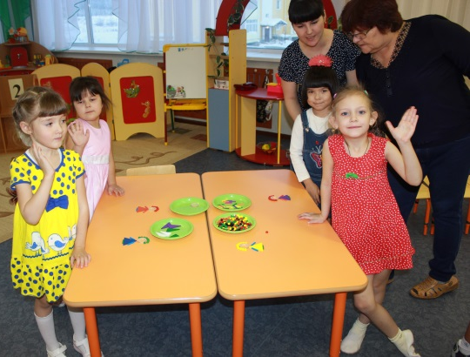
- Отдел «Игрушки для всех». Игра «Кто, где стоит?». В корзине лежат игрушки: тигр, танк, кот, мишка, флажок, юла, кукла, лопата, домино, дудочка, шахматы, машинка, грузовик, пирамидка, неваляшка. На полках написаны цифры от 1 до 4.
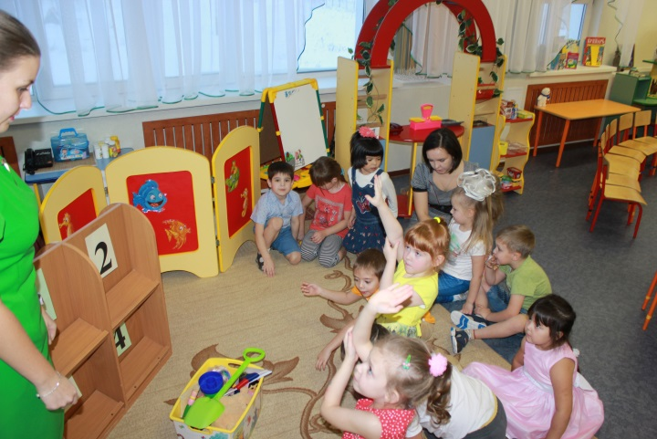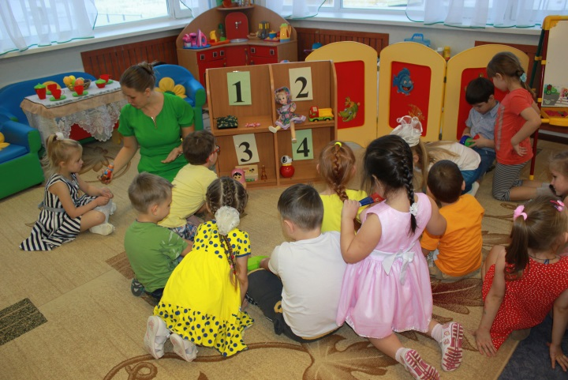
Учитель-логопед: Посмотрите в корзину с игрушками. Продавец не успел их составит на полки. А на полках зачем-то написаны цифры (от 1 до 4), для чего они? (Ответы детей, логопед подводит детей к тому, что надо разделить названия игрушек на слоги и поставить игрушку на полку, чтобы цифра, показывала, сколько слогов в слове) дети расставляют игрушки комментируя свои действия.
Учитель-логопед: Скажите, какие игрушки? (Ответы детей) А еще они познавательные, нарядные, хрупкие.
- Отдел «Всё для праздника» (на столах лежат бумага, трубочки для коктейля, стаканчики трёх цветов с окрашенным мыльным раствором, чёрные карандаши)
Воспитатеь: Посмотрите, здесь отдел «Всё для праздника», но что же тут праздничного? Что вы видите? (Перечисляют). Что мы будем с этим всем делать? (Ответы детей) А как можно этим рисовать? (Ответы детей)
Воспитатель: Правильно, мы будем рисовать, а помогут нам трубочки! Послушайте и посмотрите, как мы будет рисовать: трубочку надо окунуть в стакан с раствором, и подуть в неё. Получился круг. Так делаем несколько раз, затем меняем цвет. Получается лист в цветных кружочках, на что они похожи? (Круги похожи на шарики)
Включается фоном музыка Чайковского «Вальс цветов», дети рисуют, педагоги по необходимости помогают.
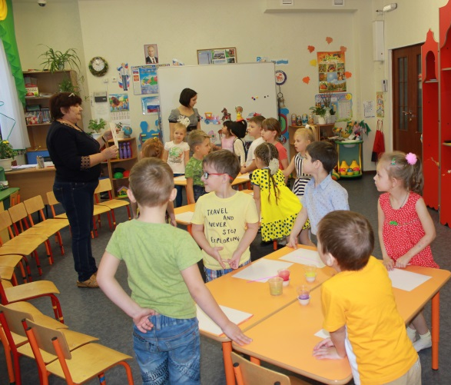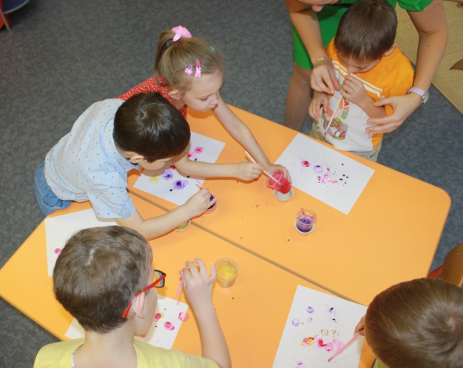
Учитель-логопед: Давайте покажем сдутый шарик (щёчки худышки), а теперь надуем щёчки как шарик (дети показывают), и лопнем шарик/или аккуратно и плавно подуем на рисунок (выполнять 3-4 раза).
Воспитатель: теперь, когда рисунки подсохли, можно дорисовать веревочки для шаров. Для этого рисуем маленький треугольник внизу шара и верёвочку. Как можно назвать ваши картины? (Ответы детей: праздничный салют из шаров и др). Молодцы!
Приходит продавец, спрашивает зачем дети пришли в магазин, дети отвечают, что им нужны детали для игрушек чтобы их починить. Продавец говорит, что у него есть запасные детали и отдаёт их детям.
III. Заключительная часть (рефлексия).
- Возвращение в сад.
Учитель-логопед: Теперь можно возвращаться в детский сад. Повторяйте за мной:
В детский сад назад придём, Шаги на месте.
Куртки дружно расстегнём. Имитируют движения расстёгивания
Шапки снимем и сапожки замка у куртки, снятия шапки, сапог.
По местам мы всё разложим. Имитация раскладывания вещей.
Детский сад, детский сад, Прыжки.
Это радость для ребят.
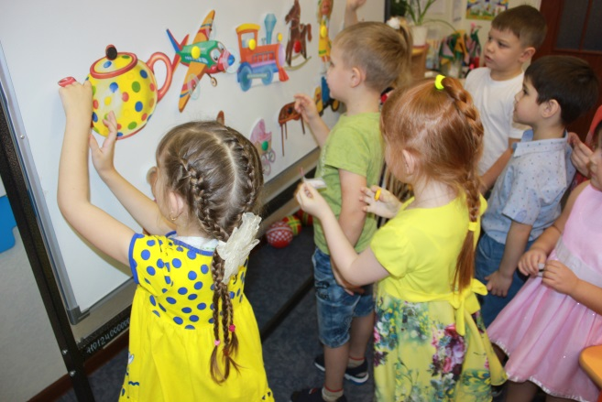
Вот мы и вернулись в группу. Давайте же теперь починим игрушки и поможем им стать целыми! (Дети прикрепляют игрушкам недостающие детали. Отвечают на вопрос логопеда: «С чем теперь … (игрушка)».)

- Подведение итогов.
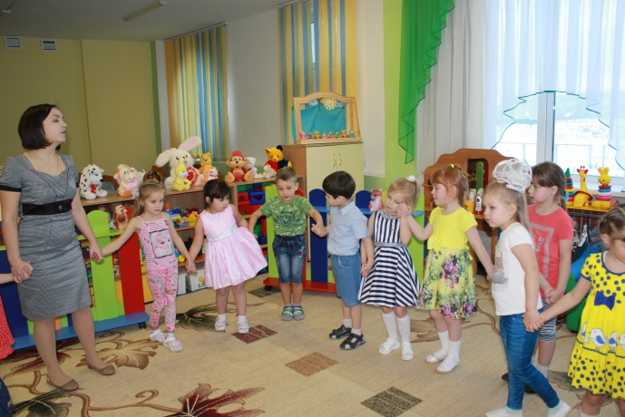
Воспитатель: Давайте встанем в круг. Возьмёмся за руки. Ребята, давайте вспомним, где мы побывали? Что мы делали? А кому мы помогли? (ответы детей)

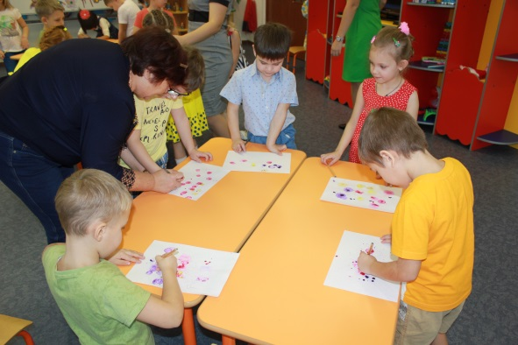
Сегодня вы были очень дружными, послушными и добрыми! Ребята, кому понравилось ходить в магазин игрушек, кто узнал что-то новое, кто чему-то научился – нарисуйте шарику улыбку, а кому было скучно и грустно, и кто ничему новому не научился, нарисуйте грустный шарик.
Всем спасибо, до свиданья!

